28.05, czwartek
Drodzy uczniowie klas II
Dzisiaj przygotowałam dla Was logogryf.
Przypomnę, że logogryf to zagadka polegająca na odgadnięciu zaszyfrowanych wyrazów.
Jeśli chcecie dowiedzieć się, czego absolutnie nie wolno robić w domu, pod nieobecność rodziców, to zapraszam do odczytania hasła z przedstawionego poniżej logogryfu.
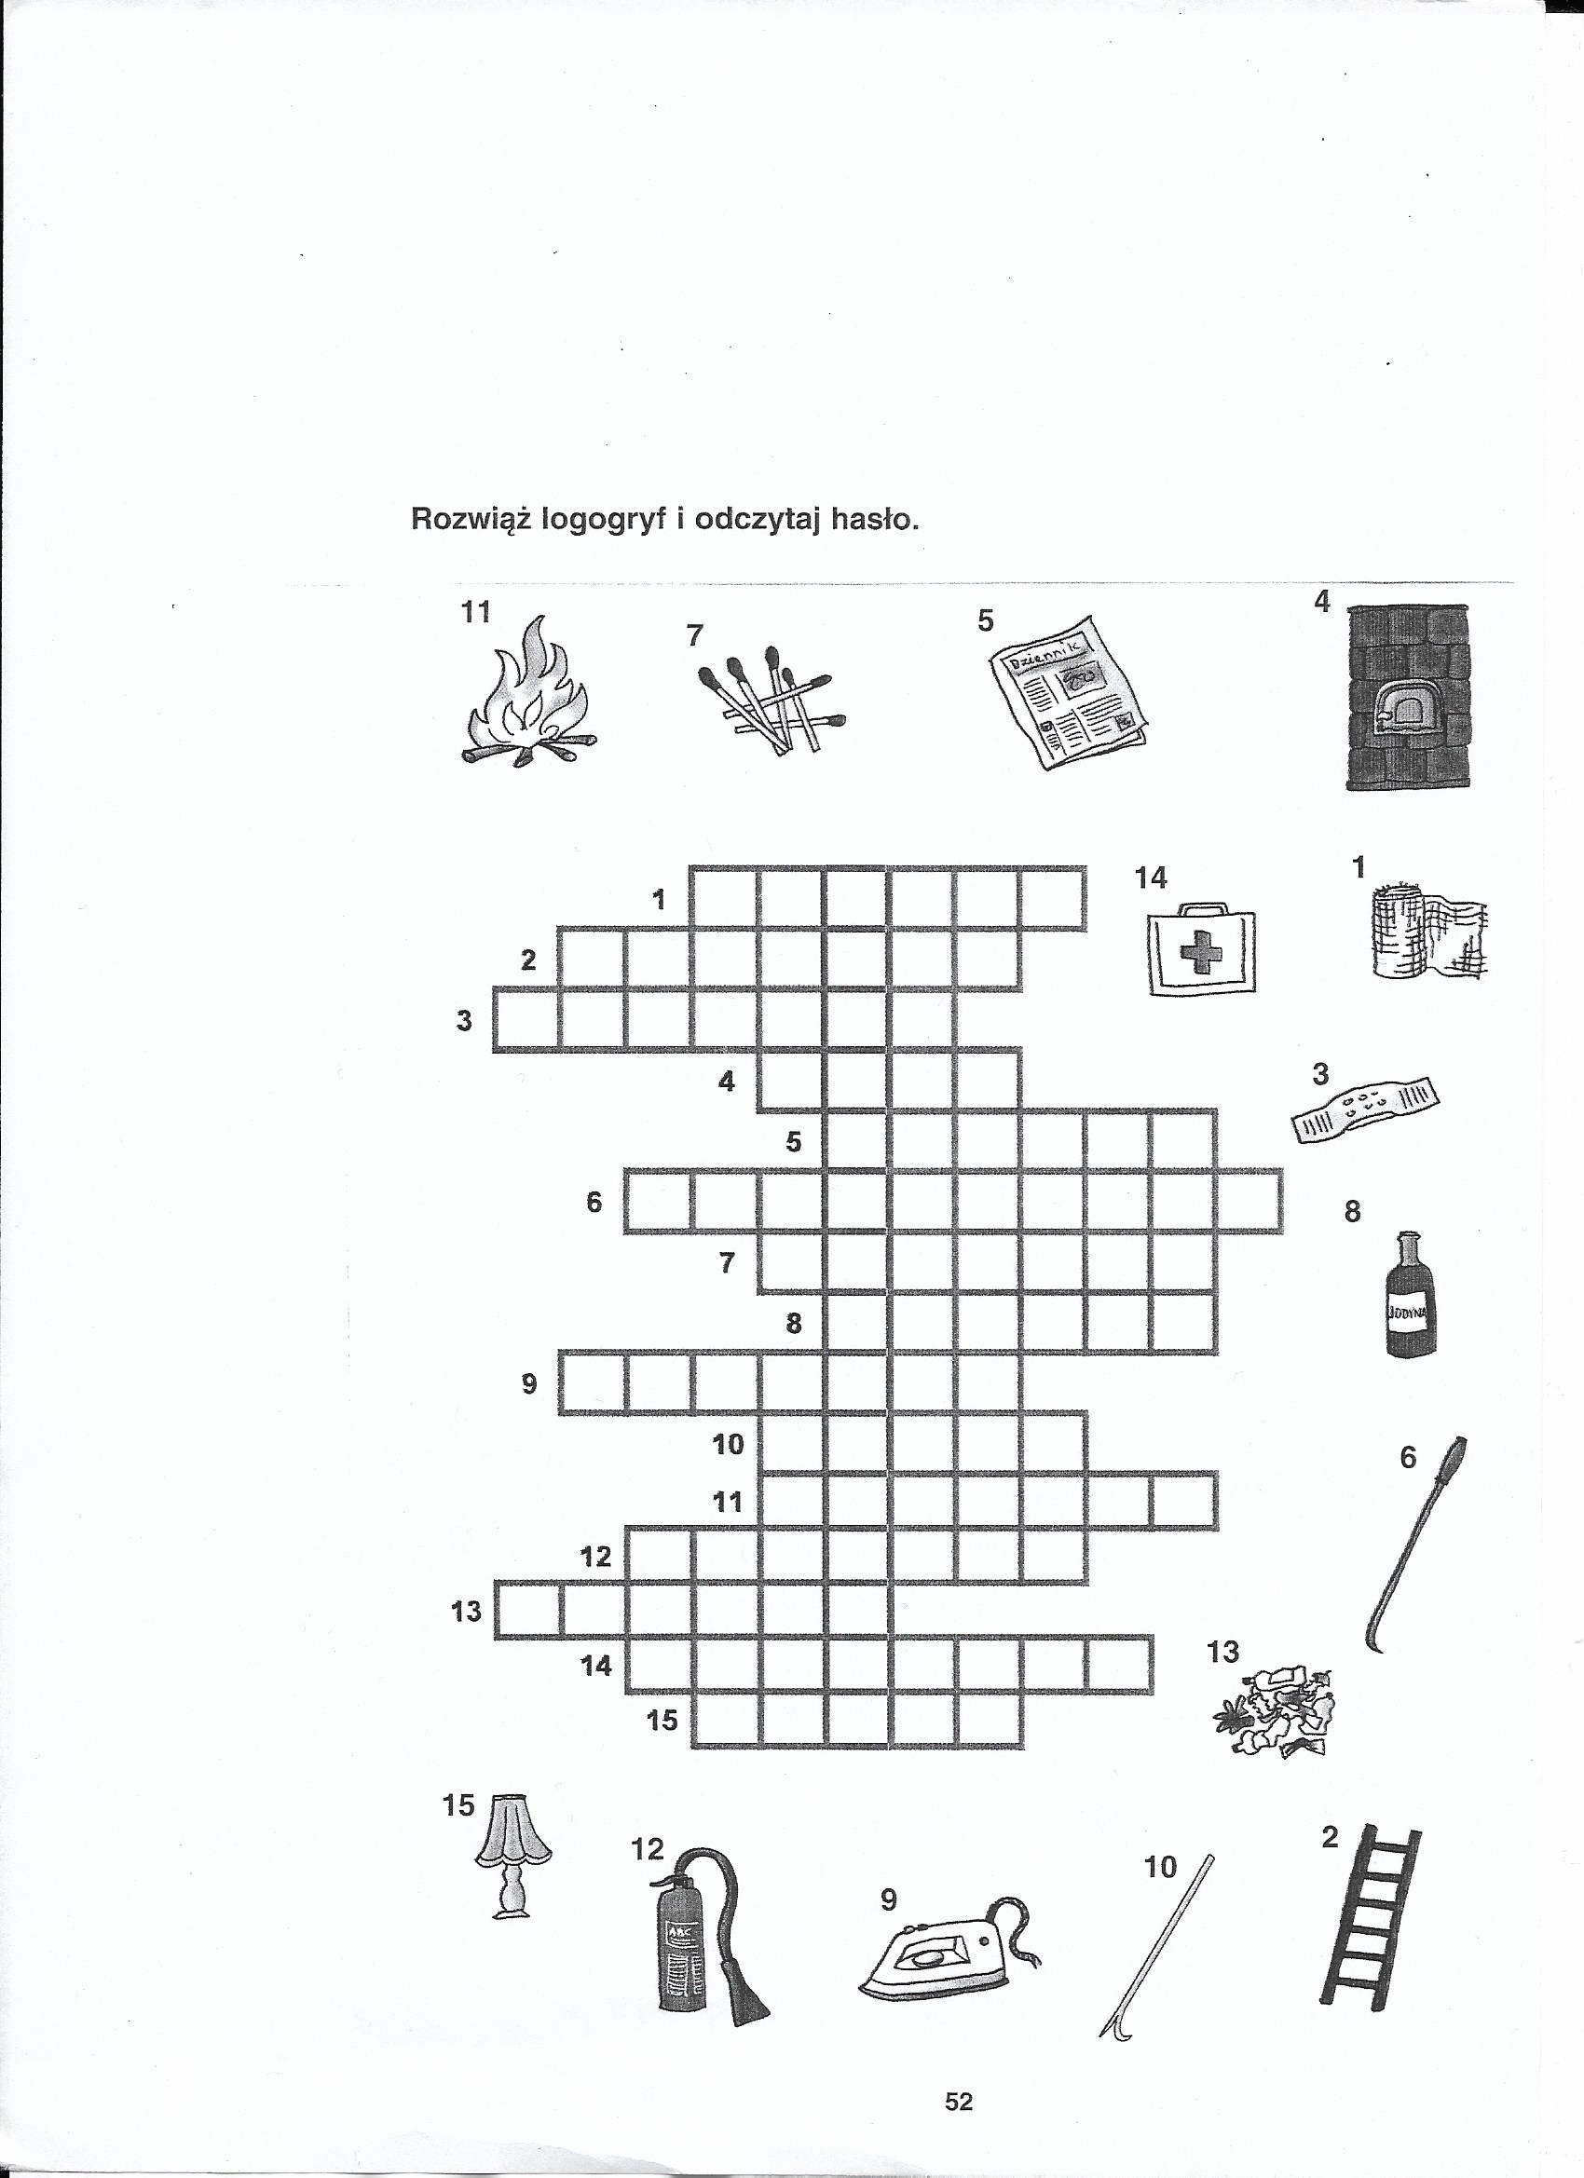

Powodzenia!
Pozdrawiam Was bardzo serdecznie
Nauczyciel bibliotekarz

